Nama : Salman Alfarisi

Kelas : S1SE-07-01

NIM : 231104036

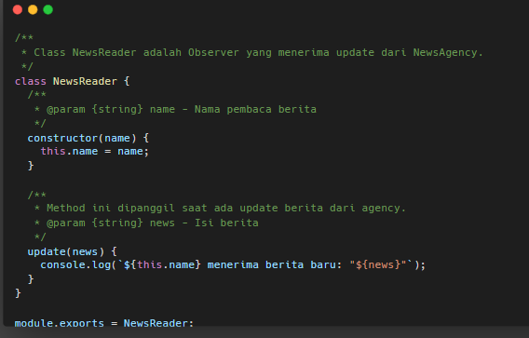

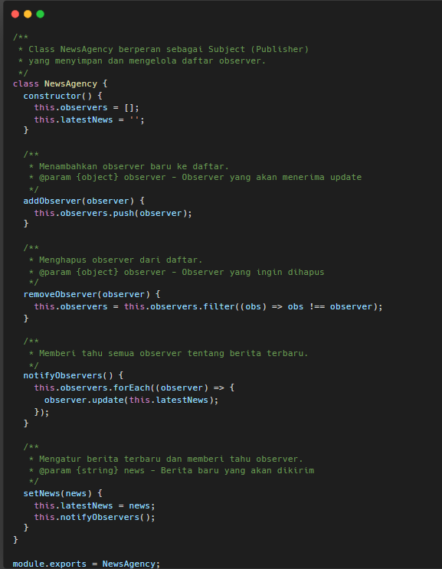

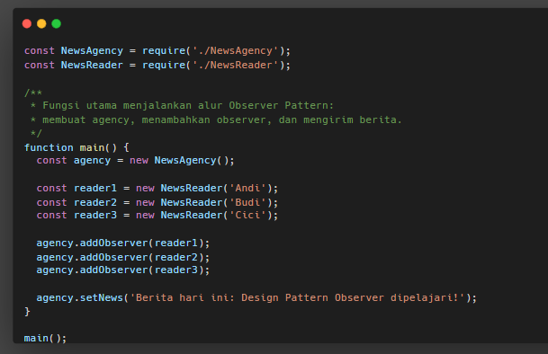

Kode ini mengimplementasikan Observer Pattern, sebuah pola desain perangkat lunak di mana satu objek (subject atau publisher) mengelola dan memberi tahu sekumpulan objek lainnya (observers) ketika terjadi perubahan. Dalam kasus ini, NewsAgency berperan sebagai subject, sedangkan NewsReader adalah observer yang akan menerima pembaruan berita.

Fungsi main menunjukkan alur kerja pola ini. Pertama, sebuah instance dari NewsAgency dibuat sebagai sumber berita. Lalu, tiga pembaca berita (Andi, Budi, dan Cici) dibuat sebagai instance dari NewsReader. Ketiga pembaca ini didaftarkan ke agency menggunakan method addObserver, yang artinya mereka ingin menerima update setiap kali ada berita baru. Ketika method setNews dipanggil dengan berita baru, NewsAgency menyimpan berita tersebut lalu segera memanggil notifyObservers, yang pada gilirannya akan memanggil method update dari masing-masing observer untuk menyampaikan isi berita. Output-nya akan berupa pesan di konsol yang menunjukkan bahwa setiap pembaca menerima berita terbaru.